基隆市立武崙國中108學年度九年級 社會科補考試題卷
___年 ___班 座號：___ 姓名：__________

一、選擇
- （ B ）今日運輸工具不斷的革新，下列何項不是革新的主要目的？ (A)運輸時間縮短 (B)運輸成本提高 (C)運輸品質提升 (D)運輸效率提高。
- （ D ）附圖是某部歷史小說的部分內容。從內容來看，這部小說的背景應與下列哪場戰役有關？ (A)普法戰爭 (B)美國南北戰爭 (C)英法百年戰爭 (D)第一次世界大戰。
- （ A ）俄國參與一次大戰之後，除了戰事失利，國內經濟亦遭受嚴重傷害，使得原本落後的經濟環境更趨惡劣，因而於西元1917年爆發「二月革命」，推翻君主專制體制。請問：遭到推翻的俄國沙皇為何？ (A)尼古拉二世 (B)伊曼紐二世 (C)威廉一世 (D)凱薩琳二世。
- （ C ）梁老師在課堂上講述某概念：「當不同文化接觸時，在經濟、權力等資源擁有優勢的一方，稱為★★。」上述★★應為下列何者？ (A)傳統文化 (B)多元文化 (C)強勢文化 (D)弱勢文化。
- （ A ）經濟大恐慌爆發時，當時的美國總統胡佛低估嚴重性，放任市場機制自行修正，行政部門沒有積極介入，經濟衰退愈演愈烈，終於導致全面性的貧窮與失業。胡佛在西元1932年下臺，由主張新政的何人接任總統職務？ (A)羅斯福 (B)威爾遜 (C)華盛頓 (D)林肯。
- （B ）下列何者是非洲早期南北交通往來的嚴苛障礙，也是世界最大的沙漠？ (A)那米比沙漠 (B)撒哈拉沙漠 (C)喀拉哈里沙漠 (D)塔克拉瑪干沙漠。
- （C ）第二次世界大戰後，世界形成兩大集團的對立。請問：這兩大集團的領導國家為何？ (A)中國與美國 (B)蘇聯與德國 (C)美國與蘇聯 (D)日本與美國。
- （D ）臺灣的電視頻道有一百多個，也算是世界難得的「臺灣特色」。請問：人民可以向政府申請成立民營電視臺，並播放自製的節目，應是下列何項概念的彰顯？ (A)監督政府 (B)文化差異 (C)媒體識讀 (D)媒體接近使用權。
- （ A ）十九世紀末，在民族主義思潮的激盪下，巴爾幹半島上的許多民族紛紛宣布獨立，卻引發列強的紛爭，使得巴爾幹半島成為歐洲的火藥庫，隨時有爆發的可能。請問：哪個列強即打著「斯拉夫民族」的旗幟進入巴爾幹半島，但也遭到歐洲其他國家的抵制？ (A)俄國 (B)美國 (C)西班牙 (D)土耳其。
- （ C ）在沙漠邊緣，因為降水量稀少、牧草稀疏，牧民每隔一段時間需要移動牲畜，以尋找新的牧草地。請問：此種畜牧方式稱為什麼？ (A)山牧季移 (B)欄牧 (C)游牧 (D)放牧。
- （B ）十九世紀中葉後，□□開始入侵越南，清廷為確保對越南的宗主權而爆發戰爭，結果雖然戰勝，但越南卻成為□□的殖民地。文中的□□應填入下列何者？ (A)英國 (B)法國 (C)荷蘭 (D)美國。
- （D）偉傑想了解二次大戰對日本造成的影響，尤其是戰爭後期原子彈在日本國土上所造成的破壞情形，他應該到下列何地參訪？ (A)東京 (B)京都 (C)大阪 (D)廣島。
- （ D ）阿博是北極探險家，他的船隊依序經過附圖中三大洲，此順序A、B、C應為下列何者？ (A)北美洲、亞洲、歐洲 (B)歐洲、亞洲、北美洲 (C)亞洲、北美洲、歐洲 (D)北美洲、歐洲、亞洲。
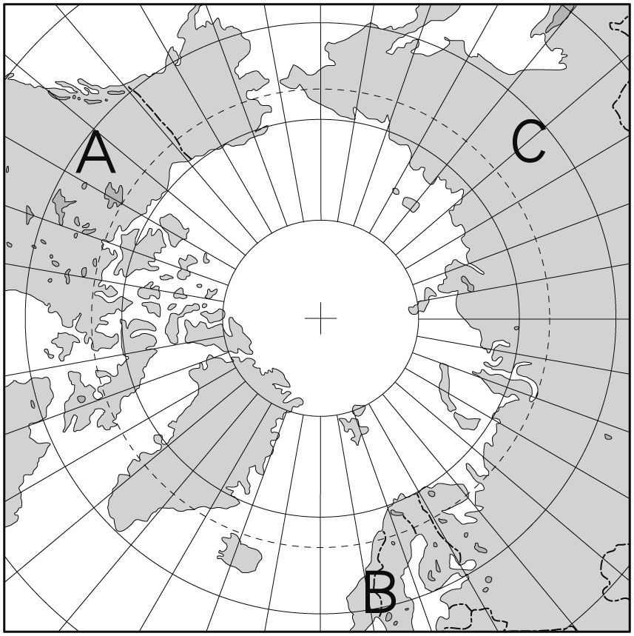
- （ C ）《世界現代史圖集》裡有如附圖的漫畫，由圖中的內容判斷，其發言人可能是下列哪一國人？ (A)中國 (B)北韓 (C)印尼 (D)古巴。
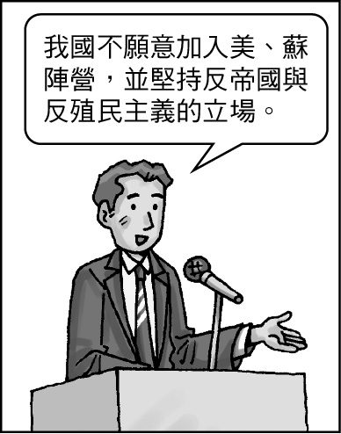
- （ C ）電影「在世界的中心呼喊愛情」，劇情最後男女主角來到澳洲的艾爾斯岩，在荒涼的沙漠中，希望能將男主角埋藏在心中多年的感情與遺憾釋放出來。電影迷美美為追尋主角的足跡，一覽電影中讓人落淚的場景，決定到艾爾斯岩一探究竟。請問：她應到附圖中何處，才能看到電影中的景色？ (A)甲 (B)乙 (C)丙 (D)丁。
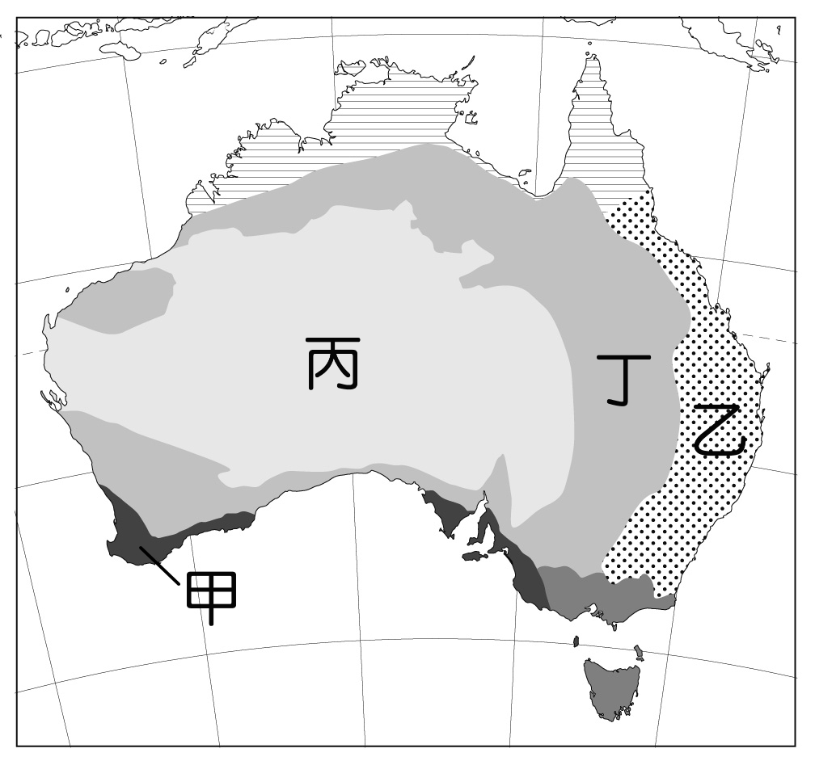
- （C ）「他在43歲時成為國會中政黨的黨魁。44歲他被委任為德國首相，開始重整軍備及迫害猶太人。之後總統逝世，他出任德國總統。西元1936年他廢除共和國，並開始使用極權統治德國和成為第三帝國元首。西元1938年他違反《凡爾賽條約》，並於同年兼併奧國……。」上文中的「他」應是下列何者？ (A)列寧 (B)史達林 (C)希特勒 (D)墨索里尼。
- （D ）浮動建築的概念是將浮力原理導入建築的設計。為了讓建築物漂浮於水面上，其基座設計改採用中空的水密性混凝土，此建築荷蘭已實行十餘年。設計此種建築是為了抵抗下列哪種環境災害？ (A)乾旱 (B)暴風雪 (C)土地退化 (D)海平面上升。
- （B ）下列為各種國際組織的旗幟，何者並非區域性的組織？
(A)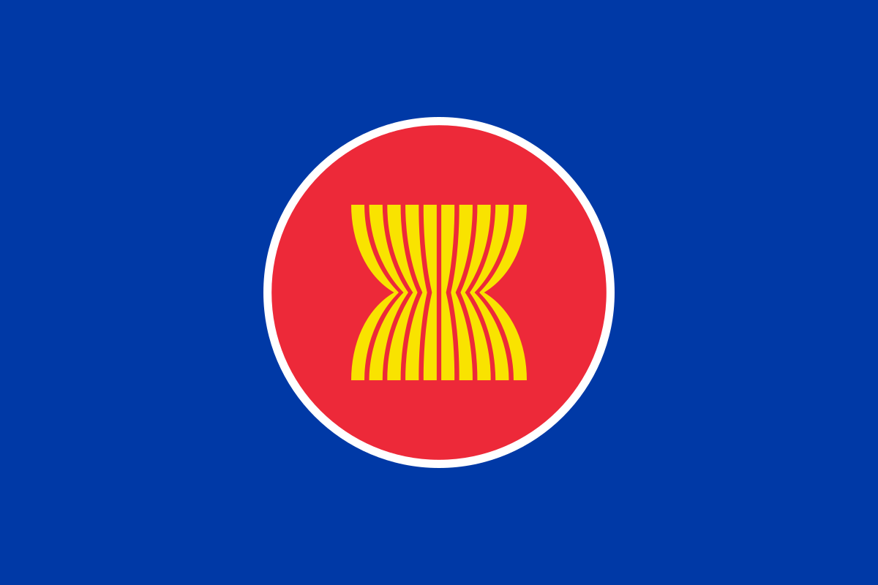 (B)
(C)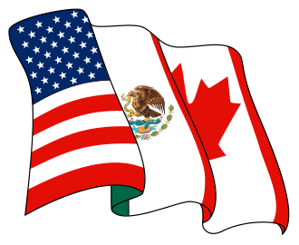 (D)
- （ C ）過去如果有人要搭飛機出國，是一件大事，因為出一趟遠門是不容易的事；如今臺北、香港一日遊不是夢想，搭飛機出國已變得更簡單方便。請問：造成過去和現在差異的最大原因為何？ (A)個人所得的高低 (B)鄉土情懷的養成 (C)交通運輸的發展 (D)知識水準的高低。
- （ C ）秀女的報告主題為「基因改造技術所帶來的負面衝擊」，她應會舉出下列何種事例？ (A)電腦病毒日益氾濫 (B)侵害個人資料隱私 (C)減少生物多樣性 (D)讓農作物具有抗蟲害特性。
- （ D ）第二次世界大戰後，國際間民族意識高漲，歐美國家漸漸放棄殖民活動，亞、非二洲的許多殖民地開始獨立建國，因而出現許多新興國家。請問：這些新興國家，通常具有下列哪項特色？ (A)很少出現一黨專政或軍事獨裁的政府 (B)政局較為穩定，外國勢力很難涉入 (C)不但政治獨立，經濟也擺脫工業化國家的剝削 (D)內部動盪不安，戰爭頻繁，經濟蕭條。
- （ A ）區域性經濟組織旨在加強內部經濟合作，以增加國際競爭力。下列哪個現象最能說明此概念？ (A)美、墨合作的電子裝配廠 (B)臺灣的農產品外銷至日本 (C)德國汽車在中國製造組裝 (D)在矽谷工作的印度工程師。
- （ A ）墨西哥城的人口聚居於內陸高原，如果想在非洲尋找自然環境與該地相似的城市，應到非洲哪個地區探訪？ (A)東部非洲 (B)西部非洲 (C)南部非洲 (D)北部非洲。
- （B ）「每年7月，由於吸收了非洲中部豐富的季節性雨水，這條河流的水位逐漸升高，並溢出河床，流向河谷，到9月氾濫達到最高潮時，整個河谷都淹沒在水中。她為下游地區帶來了大量的沃土及充足的水量，河岸旁的居民飲水、農業均仰賴此河，實為一條生命之河。二十世紀後，因中游水壩的興建，停止了這條河流週期性的生命之旅。」引文中描述的是哪條河流？ (A)剛果河 (B)尼羅河 (C)尼日河 (D)亞馬孫河。
- （ C ）郁菁在暑假時前往南美洲的哥倫比亞、祕魯、巴西和巴拉圭等國家自助旅行，她發現這些國家除了獨特的原住民文化之外，還具有濃厚南歐國家的風情，這是因為早期這些地區大多為下列哪兩個國家的殖民地？ (A)英國、法國 (B)希臘、義大利 (C)西班牙、葡萄牙 (D)荷蘭、西班牙。
- （C ）他對內以消滅共產黨、恢復秩序為號召，對外主張撕毀《凡爾賽條約》，以爭取人民支持。根據上述，此人最有可能是誰？ (A)列寧 (B)羅斯福 (C)希特勒 (D)史達林。
- （ C ）十九世紀中葉以來，列強陸續進入非洲大陸，並展開激烈的侵略與瓜分行動，大多數的地區都淪為殖民地，當時只剩下衣索比亞和哪個國家仍保有主權？ (A)埃及(B)摩洛哥 (C)賴比瑞亞 (D)南非聯邦。
- （ A ）非洲陸塊上分布著許多盆地，這些盆地由北而南依序排列，正確順序應為何？ (甲)撒哈拉盆地 (乙)剛果盆地 (丙)喀拉哈里盆地 (A)甲乙丙 (B)甲丙乙 (C)乙甲丙 (D)丙乙甲。
- （A ）基因複製技術的發展，引發各界對複製人研究有不同的看法。從科學技術而言，複製人的技術是科學家在下列哪方面的研究？ (A)生物科技 (B)資訊科技 (C)印刷科技 (D)環境科技。
- （ D ）下列何處可較早迎接每年的第一道曙光？ (A)大溪地 (B)夏威夷 (C)澳洲 (D)紐西蘭。
- （ B ）「澳洲是褐色的大陸，紐西蘭是綠色的島嶼。」這句話是指兩者景觀上有相當大的差異，這種差異是來自降水量多寡的不同。請問：澳洲、紐西蘭氣候的乾、溼程度是受哪些氣候帶影響？ (A)季風帶、副熱帶高壓帶 (B)副熱帶高壓帶、西風帶 (C)西風帶、溫帶高壓帶 (D)熱帶低壓帶、溫帶高壓帶。
- （ A ）附圖是美國與蘇聯互相較勁的漫畫，此漫畫主要在諷刺兩國在冷戰時期處於相互對峙的局面。請問：下列組織或策略，何者與美、蘇對峙無關？ (A)國際聯盟 (B)圍堵政策 (C)北大西洋公約組織 (D)華沙公約組織。
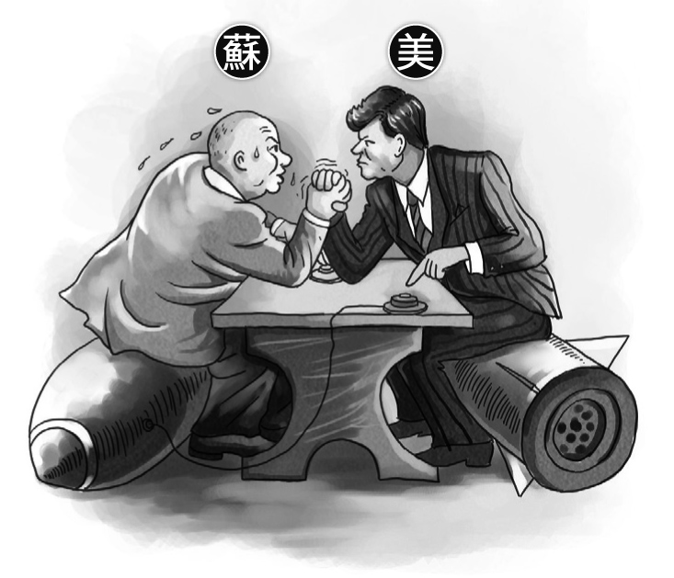
- （ D ）西元1923年某人在獄中寫了《我的奮鬥》一書，作為日後行動的依據。書中內容包括「建立一個包含所有日耳曼血統的大德意志國家，撕毀《凡爾賽條約》並收復失地……。」請問：下列敘述何者錯誤？ (A)某人指的是希特勒 (B)主張撕毀《凡爾賽條約》是因巴黎和會列強對德國要求苛刻 (C)此書內容可能還包括推行反猶太人運動 (D)此書贊成德國限制軍備以維護世界和平。
- （ C ）世界公民應保持開放的態度，自動自發參與學習或進修活動，落實終身學習。下列何者的行為最能展現上述精神？ (A)智華購買日用品時都貨比三家不吃虧 (B)子妤參加服務性社團到偏遠地區輔導學童課業 (C)勁宥參加電腦資訊班課程以了解如何架設網站 (D)政恬到速食店打工賺取學費。
- （B ）歐洲與北美洲之間是世界最繁忙的海運線，水汙染也較嚴重，受汙染的水面主要屬於哪個部分海域？ (A)北極海 (B)北大西洋 (C)印度洋 (D)北太平洋。
- （ C ）下列有關世界貿易組織的敘述，何者正確？ (A)我國是以中華民國的名義成為會員 (B)具有區域性、官方背景的國際組織 (C)成立目的在解決國際間的貿易爭端 (D)我國至今尚未成為該國際組織的會員。
- （ A ）新聞報導指出：「……身為全球最大稻米出口國的泰國，由於水患嚴重，將使明年的稻米價格大漲；而日本的汽車公司也由於這場水災，使得零件生產的供應鏈產生問題，降低該公司的年度總生產量。」由以上敘述可看出下列哪項趨勢？ (A)全球化 (B)區域化 (C)在地化 (D)鄉土化。
- （ A ）西元2011年3月11日，日本發生地震及海嘯，不僅使日本東北地區滿目瘡痍，也使日本經濟損失慘重，而世界其他國家的經濟、股票也連帶受到很大的影響。上述最能表現下列何種概念？ (A)全球化 (B)社會化 (C)跨國企業 (D)資訊科技。
- （ B ）禮恩看到附圖的一則外電報導。
法國警方派遣警察分隊支援阿富汗的行動，應屬於國際社會的何種互動型態？ (A)國際合作 (B)國際援助 (C)國際交流 (D)國際衝突。
- （D ）魏德聖導演為了真實呈現霧社事件，花費鉅資拍攝《賽德克‧巴萊》，讓臺灣民眾機會了解臺灣這塊土地的歷史文化。魏導演的做法符合下列哪項精神？ (A)區隔特殊文化 (B)區分不同文化的優劣 (C)促進文化交流與接觸 (D)保存與發展在地文化。
- （C ）下列傳播媒體的做法，何者缺乏應有的社會責任？ (A)設立申訴部門為媒體受害者提供補救措施 (B)在忠於事實的原則之下，才報導相關訊息 (C)民眾有知的權利，媒體為取得訊息可不擇手段 (D)新聞應盡量做到兩方不同意見並陳的平衡報導。
- （C ）公民老師在課堂上寫了一段話，如附圖所示。
請問：公民老師在文中所說的現象，主要是指下列何者？ (A)工業革命的興起 (B)帝國主義的擴張 (C)全球化快速發展 (D)跨國公司的投資。
- （ C ）臺灣路竹會是由一群熱心的醫師和志工所組成，對國內偏遠山區與第三世界的國家提供醫療服務。這些志工參與國內外的慈善工作，是希望達到哪項目的？ (A)把握增廣見聞的機會 (B)實現宗教信仰的理念 (C)善盡世界公民的責任 (D)提升臺灣的國際形象。
- （ C ）「全球化是指世界各地的聯繫愈來愈強，人與人之間的互動透過交通系統的革新而愈來愈頻繁，區域的界線也愈來愈模糊，達到一種天涯若比鄰的狀態。」下列哪種現象並不適合用全球化來說明？ (A)臺灣的珍珠奶茶行銷到全世界，成為另類臺灣之光 (B)北韓與美國局勢緊張造成臺灣股市、韓國股市重挫 (C)妮莎颱風來襲，風雨造成臺灣各地蔬菜的價格高漲 (D)美國、西班牙、日本等國協助墨西哥進行地震救援。
- （ C ）「在大航海時代，許多探險家想從沿海順著此河川的河道，深入源頭，但因為流域內地勢陡峻，多瀑布、急流，航運受阻，直到十九世紀才由史坦萊探測成功。由此可知，此河川不利航行，卻擁有豐沛的水力資源。」上文描述的河川是附圖中的何者？ (A)甲 (B)乙 (C)丙 (D)丁。
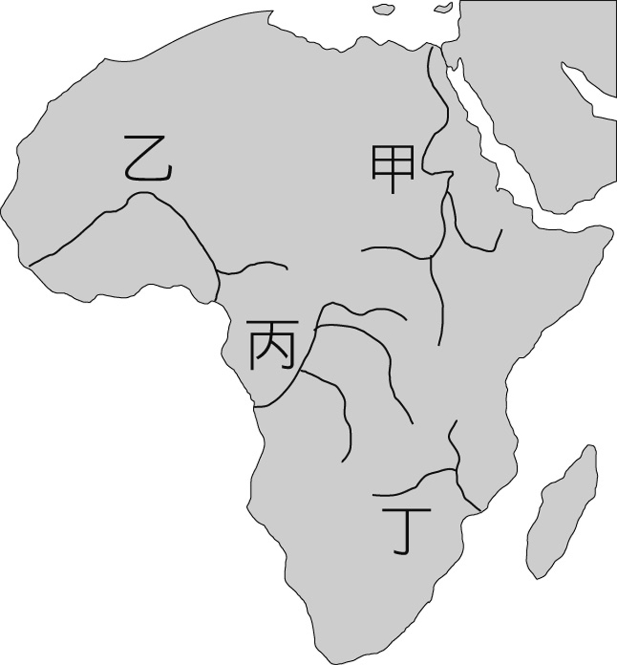
- （ A ）「這裡原是一片茂密的森林，樹種繁多，樹木高低成層，為全球最豐富的生物基因寶庫區。近年來，因人口的激增，為追求經濟發展，森林被大量砍伐，可能導致人類的浩劫，而引發全球關切。」上述的森林區，最可能位於下列哪個國家境內？ (A)巴西 (B)印度 (C)加拿大 (D)墨西哥。
- （ C ）「希特勒在某次國際會議上宣稱，占領該地區是德國最後一次的領土擴張；英國首相張伯倫信以為真。沒多久希特勒便食言了，英、法兩國這時才知道受騙。」這應是在描述哪個國際協定簽約的經過？ (A)《雅爾達密約》 (B)《聯合國憲章》 (C)《慕尼黑協定》 (D)《凡爾賽條約》。
- （ D ）聯合國為解決非洲的饑荒問題，提供各種方案，希望讓非洲的人民得以脫離困境。請問：下列所提出的方案中，何者最可能有效解決相關問題？ (A)興建排水措施，解決洪澇問題 (B)鼓勵生育，提供充足勞動力 (C)提供武器防衛，避免鄰國侵略 (D)興建水利設施，適當灌溉耕地。
- （ B ）西元1929年的經濟大恐慌除了凸顯世界經濟體制的不良外，也反映了哪一事實？ (A)英國是世界經濟中心 (B)美國是世界經濟中心 (C)資本主義為共產主義所取代 (D)資本主義為法西斯主義所取代。
- （D ）麥當勞公司是暢銷全球的跨國企業，其產品風行全世界，引領世界流行，因而使一些規模較小的公司無法生存。上述主要說明全球化浪潮下，「跨國企業」帶來的何種衝擊？ (A)全球工商業的活絡 (B)自然環境生態破壞 (C)經濟生活水準提升 (D)本地勞工面臨失業風險。
- （ C ）第一次世界大戰後有一學者觀察局勢，並預言第二次世界大戰的到來，他的預言果然實現。請問：他應以下列何者作為立論依據，較為合理？ (A)日本將由幕府重回執政，且發動第二次世界大戰 (B)美國將強烈干預歐洲事務，導致歐洲國家向美國宣戰 (C)《凡爾賽條約》對德國極為不公，有引發大戰的危機 (D)英國未能澈底解決德國戰債問題，因而發動戰爭。
- （ C ）全球化的今日，國與國之間在經濟方面相互依存，但不公平的貿易關係卻使得貧富差距更為擴大。下列何者是造成不公平貿易的原因之一？ (A)跨國犯罪嚴重威脅各國治安 (B)西方國家對進口的農業產品提供補貼 (C)跨國企業剝削低度開發國家的勞工及童工 (D)強調貿易自由化，各國紛紛提高關稅。
- （A ）義大利自中世紀以來小國林立，十九世紀初，拿破崙曾征服此地，將半島置於同一政權之下，但某一會議後又再度分裂，且多為外人所控制。請問：「某一會議」所指為何？ (A)維也納會議 (B)巴黎和會 (C)開羅會議 (D)雅爾達會議。
- （C ）附圖為某篇報告的部分內容：
根據內容判斷，此份報告應是在探討下列哪項議題？ (A)國際援助 (B)國際合作 (C)國際衝突 (D)國際交流。
- （C ）(甲)伽利略發明望遠鏡 (乙)佛洛伊德發表「潛意識理論」 (丙)愛因斯坦發表「相對論」 (丁)居里夫婦發現新的化學元素 (戊)牛頓提出「運動定律」。請問：以上哪幾位的科學成就是發表於二十世紀？ (A)甲乙丙 (B)甲丙丁 (C)乙丙丁 (D)丙丁戊。
- （ D ）根據衛星觀測資料，北極海地區的冰縮至西元1978年以來最小，美國科學家估計，到西元2060年夏天，北極可能完全沒有冰。北極海冰的面積快速消融，主要和下列哪項環境變遷關係最密切？ (A)災害性地震的範圍擴大 (B)土地沙漠化的程度加劇 (C)高空大氣臭氧含量減少 (D)全球平均氣溫逐漸上升。
- （ D ）世界衛生組織於西元2016年發布的人類平均壽命報告中指出：「預期平均壽命最長的前五個國家分別是日本、瑞士、新加坡、澳洲和西班牙，而預期平均壽命最短的國家分別是獅子山、安哥拉、中非共和國、查德和象牙海岸。」請問：預期平均壽命最短的五國皆位於非洲，下列何者並非造成此現象最可能的因素？ (A)非洲疾病問題嚴重 (B)非洲各國內戰頻繁 (C)部分國家連年飢荒 (D)實施種族隔離政策。
- （ B ）附圖為根據某個主題所繪製的非洲地圖，依據地圖中的資訊判斷，此主題地圖最可能為下列何者？ (A)人口成長率分布圖 (B)森林覆蓋率分布圖 (C)愛滋病感染率分布圖 (D)可耕地分布圖。
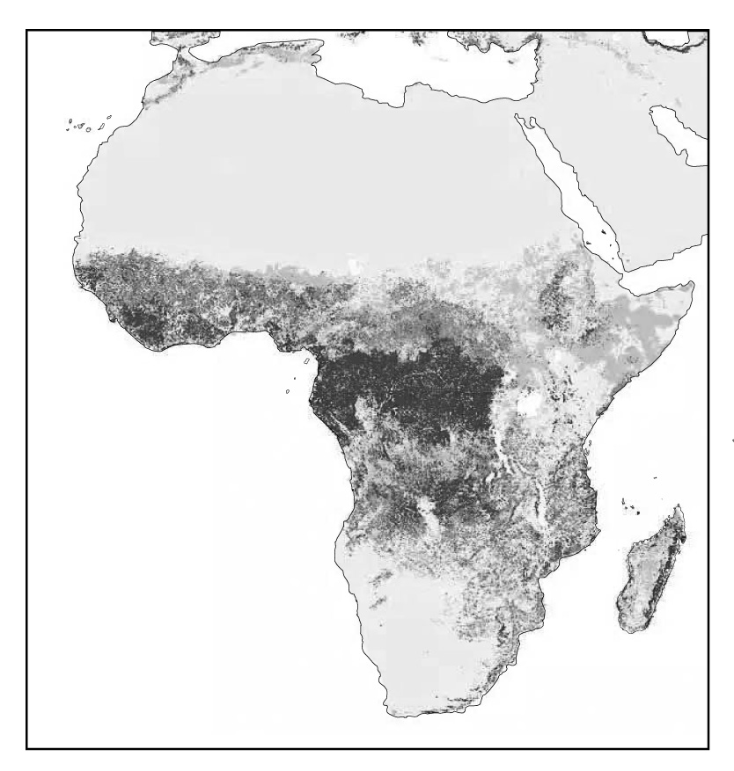
- （A ）小黃打算寫一本關於納粹黨的小說，除了在圖書館收集寫作資料外，他應該前往哪一個國家才可以得到更多相關資料？ (A)德國 (B)義大利 (C)俄國 (D)土耳其。
- （B ）「受到這股思潮的影響，在第一次世界大戰以後，亞洲地區掀起了民族復興運動，許多地區都勇敢的反抗殖民母國的統治，爭取自身的獨立地位。」請問：此思潮為下列何者？ (A)孤立主義 (B)民族自決 (C)社會達爾文主義 (D)社會主義。
- （ C ）「澳洲東南部的荷巴特是座溫帶城市。此處全年溫暖潮溼，年溫差小，雨季分布均勻。」由上文可知，荷巴特的氣候圖應為下列何者？
(A)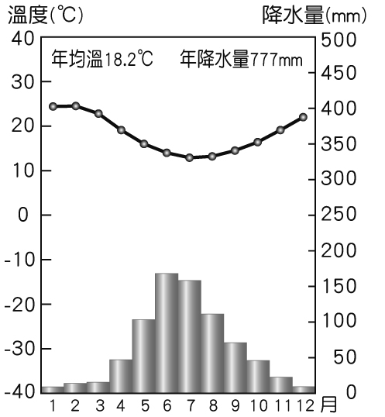 (B)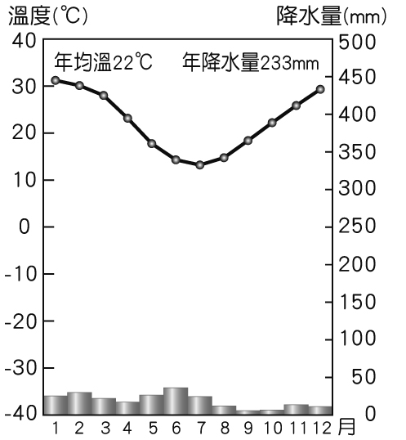
(C)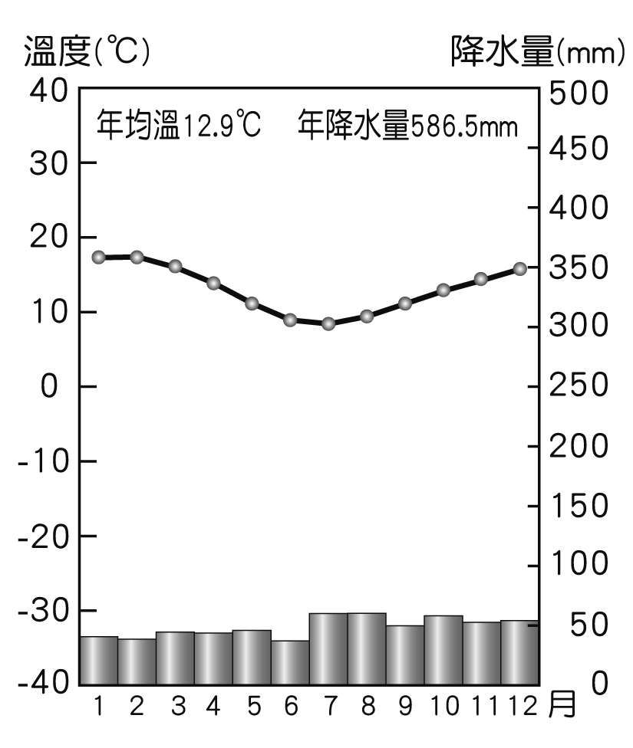 (D)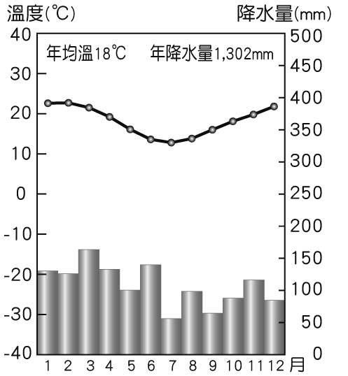
- （ B ）益勝在閱讀一本世界史的漫畫，其中有一幅漫畫中的鞋匠正在檢視一隻靴子，並試圖將靴子破裂的地方修補好，象徵將破碎的國土重新拼湊成一個完整的國家。請問：這個鞋匠所修補的靴子，象徵下列哪個國家？ (A)普魯士王國 (B)義大利王國 (C)神聖羅馬帝國 (D)奧匈帝國。
- （ D ）附圖為某篇文章的部分內容。文中的「它」是指下列何者？ (A)標準化 (B)在地化 (C)工業化 (D)全球化。
- （ A ）世界公民藉由落實終身學習，對個人而言可獲得哪些好處？(甲)可以增進個人從事國際活動的能力 (乙)保持敏銳的觀察力和判斷力 (丙)獲得創新合作與解決問題的能力(丁)養成本土文化優於外來文化的情操 (A)甲乙丙 (B)甲乙丁 (C)乙丙丁 (D)甲乙丙丁。
- （ D ）新聞報導：「電子書閱讀器市場愈來愈火熱，電子書的硬體發展已有成為主流的趨勢，而儲放在網路免費空間的電子書盜版檔案隨手可得，出版業者擔心會面臨檔案非法分享下載引發的侵權災難。」上述報導中，出版業者所擔心的侵「權」災難，最主要是指下列何種權利？ (A)參政權 (B)隱私權 (C)祕密通訊自由權 (D)智慧財產權。
- （ C ）在全球化的時代，我們應善盡世界公民的責任，但世界公民的責任不僅是一種價值觀與生活態度，更要身體力行。請問：附圖中何者屬於正確的應對態度？ (A)甲乙丙 (B)甲乙丙丁 (C)甲丙丁戊 (D)甲乙丙丁戊。
- （ C ）十九世紀時，俄國以西伯利亞為基地，對亞洲進行侵略，中國深受威脅。請問：當時中國的哪一個地方比較不會遭受到俄國的威脅？ (A)蒙古 (B)四川 (C)東北 (D)新疆。
- （C ）翔宇在閱讀《圖解世界史》一書時，看到一張敘述十五世紀拉丁美洲被入侵的漫畫，如附圖所示。請問：圖中的侵略者最可能是來自下列哪個國家？ (A)美國 (B)德國 (C)西班牙 (D)義大利。
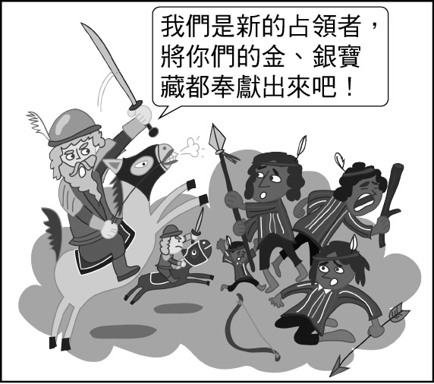
- （ B ）日本自西化以來，不只國富兵強，亦學習了西方的帝國主義，並對中國虎視眈眈。西元1931年日軍攻擊中國東北，很快的整個東北落入日本手中。當時的中國受到鄰國的侵略，可以向哪一個國際組織求援？ (A)聯合國 (B)國際聯盟 (C)三國同盟 (D)三國協約。
- （B ）清末，一位知識分子感受西方列強的侵略壓迫，決定翻譯西書，介紹「物競天擇，適者生存」的理論，讓更多中國人能覺醒並了解世界局勢。請問：這位學者最可能翻譯哪一思想的西書？ (A)民族自決 (B)社會達爾文主義 (C)浪漫主義 (D)人文主義。
- （ C ）附圖是世界各洲輸出品分類比例圖。由圖中資料可知，何洲輸出農、礦的比例最高，經濟獲利相對較低？ (A)北美洲 (B)中南美洲 (C)非洲 (D)亞洲。
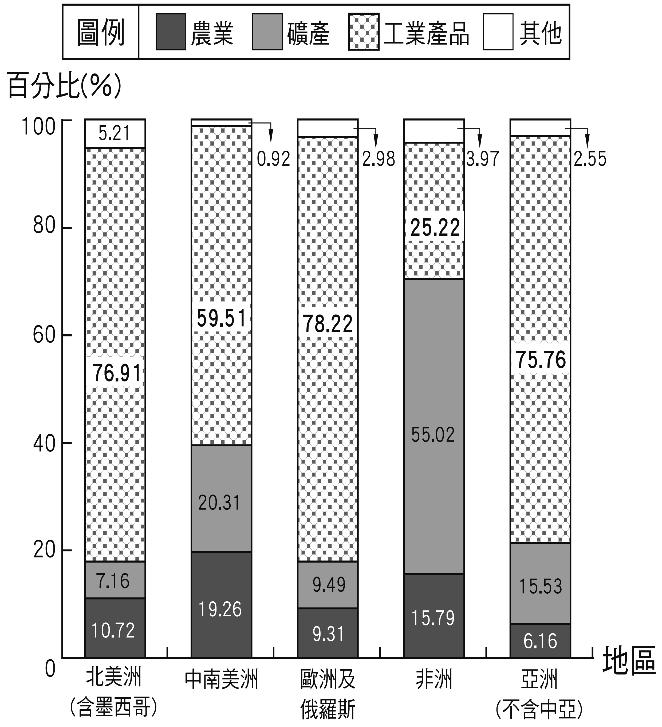
- （ C ）第一次世界大戰後，各國紛紛提高關稅，以保護本國貨品，或減少他國貨品賣到本國。此種做法阻礙自由貿易，導致國際間貨物無法暢通，以致造成工廠倒閉、失業人口大增。為避免上述情況再度發生，下列哪個國際組織的運作最有助益？ (A)聯合國 (B)紅十字國際委員會 (C)世界貿易組織 (D)亞太經濟合作會議。
- （ D ）電視廣告上一句耳熟能詳的詞句：「鑽石恆久遠，一顆永流傳。」使鑽石成為許多人的最愛。請問：下列哪個非洲國家即以生產鑽石著稱？ (A)埃及 (B)摩洛哥 (C)奈及利亞 (D)南非共和國。
- （A ）日本的鎖國政策對於日本及鄰近國家均產生許多影響，關於鎖國政策的敘述，下列何者錯誤？ (A)鎖國政策由日本天皇下令並負責政策執行 (B)鎖國政策施行的原因為西方文化與日本傳統發生衝突 (C)鎖國政策執行後，幕府驅逐外國教士與商人 (D)日本的鎖國導致西班牙人無意經營臺灣。
- （B ）西元1920年，某國際組織成立，總部設在瑞士日內瓦，其盟約開宗明義的表示：「藉由各國彼此約束而非訴諸戰爭，以促進國際合作、達成國際和平與安全……。」下列有關此組織的敘述，何者正確？ (A)成立的背景是美國總統羅斯福於「十四點原則」中提及永久性國際組織的設立 (B)此組織依據西元1919年巴黎和會的決議而成立 (C)此組織經常能夠有效處理國際紛爭及制裁侵略行為 (D)為現今最重要的國際組織，參與國多達192個。
- （ C ）非洲氣候大致呈現南北對稱的特色，下列地點與氣候帶的分布配對，何者與事實不符？ (A)南北兩端的西岸—溫帶地中海型氣候 (B)南北回歸線附近—熱帶沙漠氣候 (C)剛果盆地—熱帶莽原氣候 (D)東非高原—高地氣候。
- （ D ）若要探索非洲發展熱帶栽培業的原因，除了分析其氣候條件外，仍需研究下列哪個人文因素的影響？ (A)語言文化 (B)民族特性 (C)宗教信仰 (D)歷史背景。
- （ B ）義大利與德意志的成功統一，是在許多有才幹與謀略的有志之士大力幫忙下才能順利完成。請問：下列各個相關人物的敘述何者正確？ (A)梅特涅倡導鐵血政策，加速國家統一 (B)加富爾加強經濟與軍事建設，依靠軍事與外交手腕，排除控制義大利的外來勢力 (C)俾斯麥促成德意志各邦與奧國的勢力結合，加快統一速度 (D)馬志尼等人組織「青年義大利黨」，以恢復「義大利光榮」為號召。
- （A ）東非地區以野生動物大遷徙聞名，每年有百萬隻牛羚、斑馬及瞪羚在坦尚尼亞及肯亞間往返，其地理位置如附圖所示。上述遷徙範圍主要以何種地形為主？ (A)高原 (B)平原 (C)盆地 (D)丘陵。
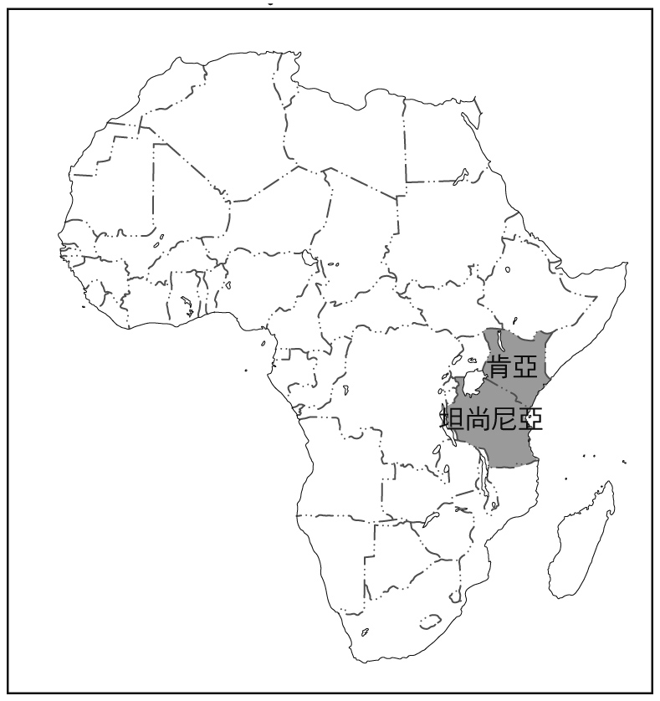
- （ C ）第一次世界大戰的爆發，多數歐洲國家捲入其中，與當時國際局勢有密切的關係。下列有關第一次世界大戰前的歐洲情況描述，何者錯誤？ (A)歐洲國家四處尋求結盟，最後形成兩大對立陣營 (B)殖民的利益衝突加深相互間的仇視 (C)德國無限制潛艇政策威脅到美國 (D)形成了德、法間戰爭一觸即發的危險狀態。
- （B ）老師將第一次世界大戰前歐洲列強組成的「三國同盟」與「三國協約」畫成簡圖。下列相關敘述何者錯誤？ (A)甲關係原本有俄國加入，後因法國拉攏俄國結盟 (B)乙關係是由於德國呼籲日耳曼民族團結，法國遭到疏遠，遭孤立的俄國趁機拉攏法國結盟 (C)丙與丁關係建立之因是德國積極向外擴張，對英國產生威脅 (D)三國同盟的形成較三國協約早。
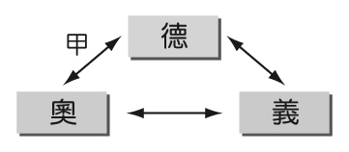
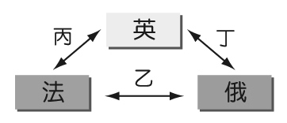
- （C ）若以世界經濟分工來分析開發中國家與已開發國家的關係，則下列哪兩幅圖(圖中箭頭表示輸出流向)最適合表達此概念？ (A)甲乙 (B)甲丙 (C)乙丙 (D)丙丁。
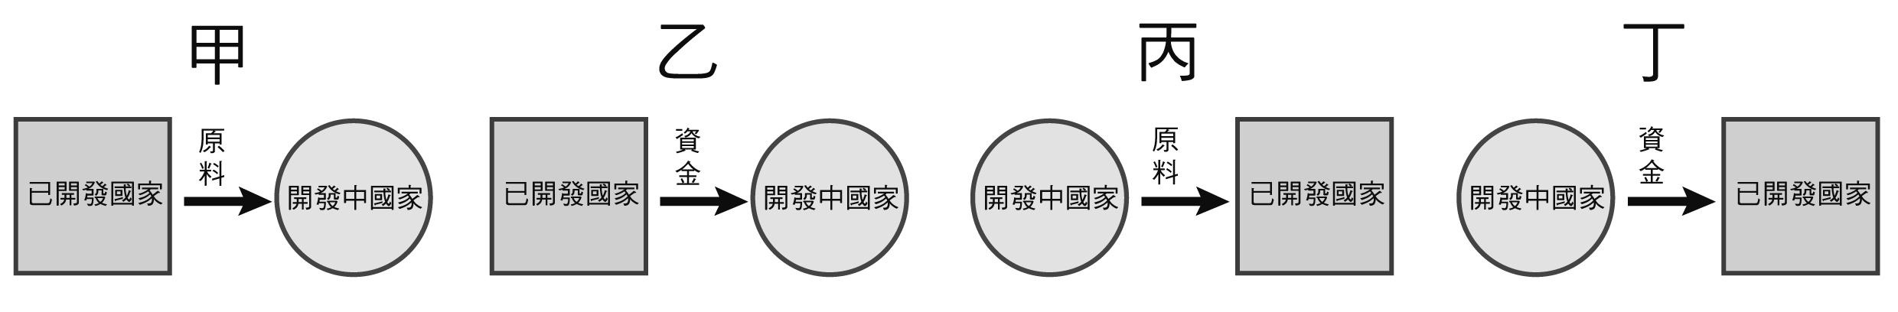
- （ B ）附圖中畫線的區域表示黑夜，請根據該圖判斷，此時正值哪個月分？ (A)3月 (B)6月 (C)9月 (D)12月。
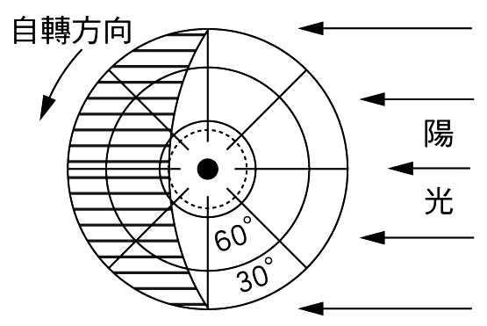
- （ B ）著名電影《第一滴血》描述西元1959年至1975年間於中南半島參戰的士兵回國後，遭遇美國社會的冷酷對待，主角藍波控訴：「打仗的時候，上百萬美元的武器我都用過，回到美國我居然連停車場的工作都保不住。」請問：下列相關敘述何者正確？ (A)藍波參與的戰爭為韓戰 (B)藍波提到「打仗的時候」是指對抗共產黨軍隊 (C)戰爭時美國軍隊大獲全勝，凱旋而歸 (D)戰後該國仍維持分裂的局面。
- （D ）第一次世界大戰爆發後，多數歐洲國家捲入其中，這與當時國際局勢有密切的關係。下列有關第一次世界大戰前歐洲情況的描述，何者正確？ (A)歐洲各國互相結盟，以抵抗美、俄兩大陣營 (B)殖民地的爭奪，使得歐洲各國更為團結 (C)德國無限制潛艇政策，使美國開始施行孤立主義政策 (D)德國與俄國各自領導民族陣營相互對抗，並各結盟友。
- （ D ）奈及利亞最大的都市拉哥斯，為非洲第二大都市，僅次於埃及開羅。請問：拉哥斯成為非洲第二大都市，可能與奈及利亞富有何項天然資源有關？ (A)可可 (B)鑽石 (C)咖啡 (D)石油。
- （ C ）一次大戰後，民族自決思潮流行，亞洲民族復興運動也因此蓬勃發展。請問：有關此時期的世界情勢，下列敘述何者正確？ (A)民族自決的提倡與羅斯福提出的「十四點原則」有關 (B)法國未能實踐讓印度獨立自治的承諾，所以在戰後爆發反法運動 (C)鄂圖曼土耳其帝國在戰後被迫割地賠款，幸有凱末爾領導民族復興運動 (D)朝鮮爆發三一運動是為脫離美國的統治。
- （ C ）(甲)薩丁尼亞國王伊曼紐二世為統一運動的精神領袖 (乙)薩丁尼亞王國首相加富爾加強軍事與經濟建設，排除奧國在義大利的勢力 (丙)馬志尼率領紅衫軍征戰義大利南部 (丁)義大利的土地多半為英國與奧國所控制 (戊)馬志尼等人組織「青年義大利黨」，以恢復「古羅馬光榮」為號召，鼓吹義大利的統一。上面的敘述何者正確？ (A)甲乙丙 (B)甲乙丁 (C)甲乙戊 (D)乙丙丁。
- （ B ）東海：「你家電腦使用哪一種電腦作業系統？」
家馨：「W系統，你家呢？」
東海：「我家也是用W系統。」
家馨：「我看過報紙統計，現在全球個人電腦用戶，有高達80％使用比爾公司的W作業系統，而這家公司今年初又開發出V作業系統來刺激新的電腦換機潮。」
東海：「哇！那這家比爾公司不就賺翻了！」
上述兩人的對話，最能反映下列何種議題？ (A)追求新品的扭曲價值觀 (B)跨國企業把持多數市場 (C)科技不當使用的問題 (D)貧富差距縮小的問題。
- （ B ）西元2014年初，伊波拉疫情肆虐西非，甚至到達「失控」的程度，無國界醫生組織雖大量進駐，但仍成效不彰。請問：伊波拉疫情之所以於非洲大規模擴散，主要與下列何項原因有關﹖ (A)空氣汙染嚴重 (B)衛生觀念不足 (C)氣候高溫炎熱 (D)飲用水源不潔。
- （ D ）小憶上網查資料時，輸入某關鍵字而得到下列資料：「白種人被看作是最偉大的人種，是因為他們具有優越感和征服欲。白人在有些地方征服了野蠻人，在另一些地方則乾脆將他們滅絕，……從『適者生存』的觀點來看，創造了輝煌西方文明的白人才配生存。」下列相關敘述何者錯誤？ (A)小憶打入的關鍵字可能為「社會達爾文主義」 (B)此段文字敘述可表示十九世紀「白種人的負擔」之主張 (C)列強引用「適者生存」的觀念相互競爭，以在國際占有優勢 (D)此段文字可代表若干十九世紀舊帝國主義侵略國的想法。
- （ B ）附圖是全球水資源不足的分布圖，各地所面臨的水資源問題嚴重程度不一。由圖中可知，地球上何洲面臨最嚴重的水資源不足問題？ (A)北美洲 (B)非洲 (C)歐洲 (D)亞洲。
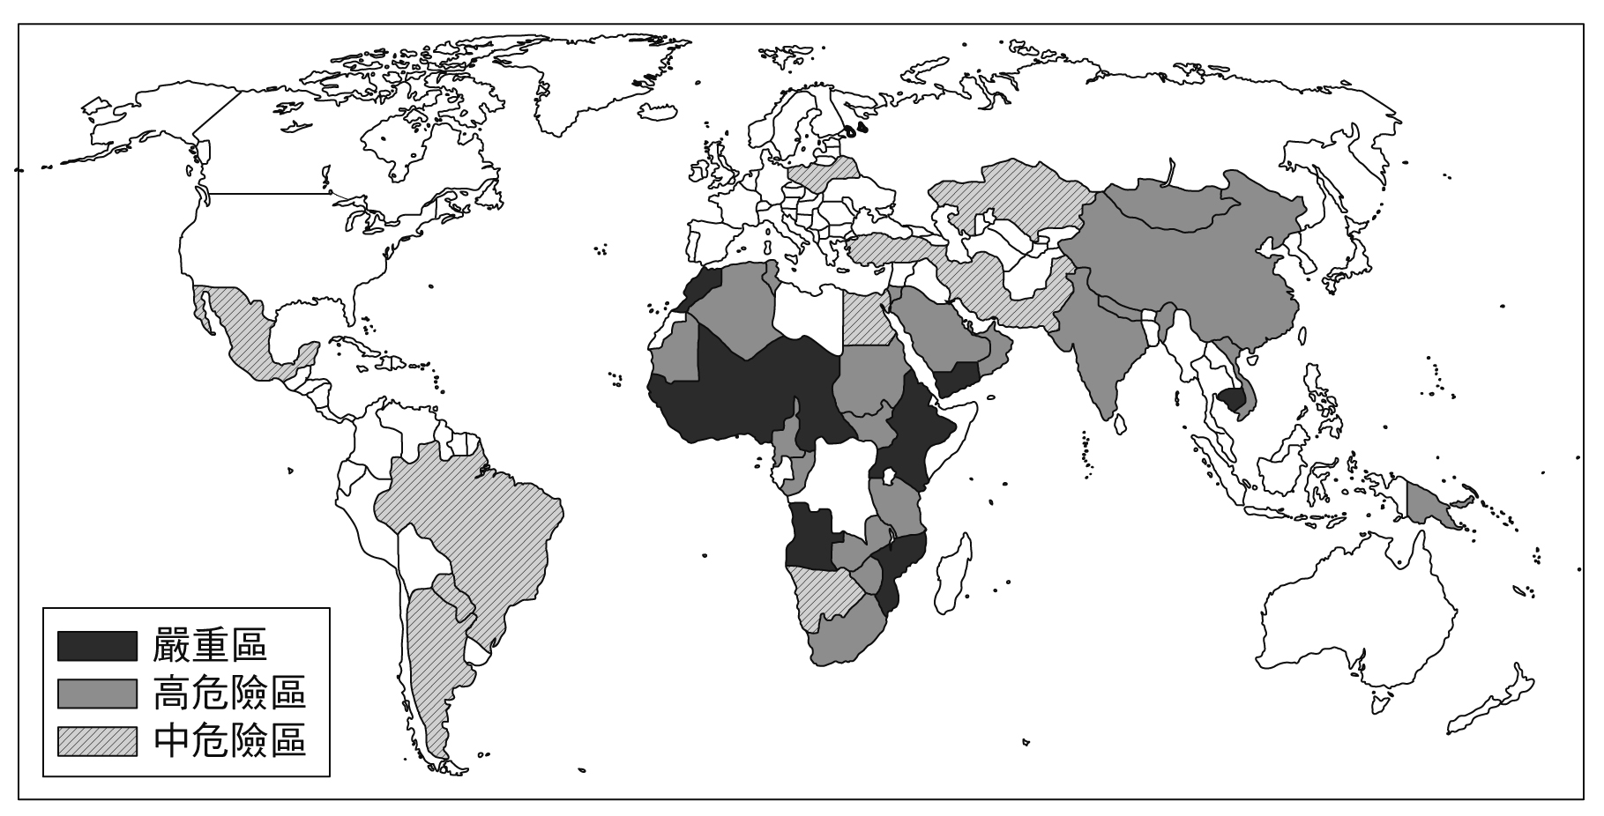
- （C ）圖一為坦尚尼亞的「塞倫蓋提國家公園」牛羚遷徙示意圖。每年當南方坦尚尼亞的水草枯竭，130多萬頭的牛羚及其他動物便越過邊境，來到北面的馬賽馬拉國家保護區尋找草莖及水源。請參考圖二判斷，此情形應發生在幾月？ (A)1～2月 (B)3～5月 (C)6～9月 (D)10～12月。
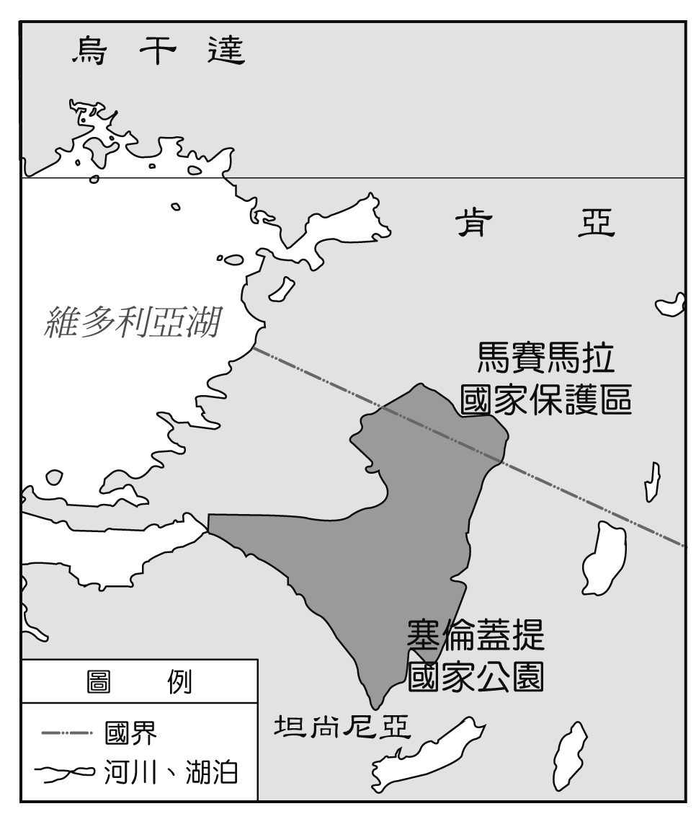
▲圖一
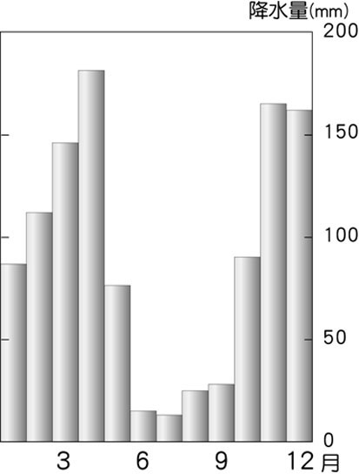
▲圖二
- （ B ）西元2010年的世界盃足球賽於南非開普敦舉辦。請問：當地6月分舉辦世界盃比賽時，最容易遇到的天候狀況為下列何者？ (A)天寒地凍 (B)連日降雨 (C)乾旱酷熱 (D)沙塵風暴。
- （B ）在第一次世界大戰後的國際會議場合中，三個國家的代表吵得不可開交。甲：「無論如何，這麼多錢是借給貴國的，你們一定要歸還。」乙：「戰爭既然是別國發起的，就讓他們代償給貴國吧。」丙：「我國就算日夜不停的印鈔票，也還不起你們要的巨款。」請問：甲乙丙各代表何國？ (A)甲為英國，乙為法國，丙為德國 (B)甲為美國，乙為英國，丙為德國 (C)甲為德國，乙為美國，丙為英國 (D)甲為美國，乙為德國，丙為英國。
- （ A ）中世紀以來，日耳曼地區為神聖羅馬帝國所控制；而在拿破崙征服神聖羅馬帝國之後，日耳曼地區即有知識分子鼓吹統一運動。維也納會議之後，由奧國與普魯士為首組成一個鬆散的日耳曼邦聯。請問：下列有關德意志帝國統一的進程，何者敘述正確？ (A)普魯士為促進工商業發展，倡導「關稅同盟」，成為統一的基礎 (B)俾斯麥集合包含奧國在內的日耳曼各邦勢力，促成統一的共識 (C)俾斯麥倡導「鐵血政策」，在經過國會同意後，徵稅加強軍事力量 (D)西元1871年，普魯士聯合奧匈帝國擊敗法國勢力，隨之成立德意志帝國。
- （ A ）少宗在書上讀到：「先民初來臺灣時，他們稱自己是潮州人、泉州人，但現在多改用和臺灣地名相關的說法，例如：臺南人、基隆人。」依上述內容提到的改變來判斷，書中作者最主要是在印證下列何種觀點的發展？ (A)認同臺灣這塊土地 (B)營造新的臺灣精神 (C)融合多元文化價值 (D)進行社區總體營造。
- （ C ）(甲)中世紀以來，日耳曼地區為神聖羅馬帝國所控制 (乙)普魯士倡導「軍事同盟」，奠定統一基礎 (丙)俾斯麥倡導「鐵血政策」，加速統一腳步 (丁)維也納會議後，普魯士自行組成「日耳曼邦聯」 (戊)西元1871年威廉一世宣布成立德意志帝國，完成德國統一。以上有關德國統一進程的敘述何者正確？ (A)甲乙丙 (B)甲丙丁 (C)甲丙戊 (D)丙丁戊。
- （ D ）十九世紀末，有一亞洲人士發表了以下言論：
以下有關這位亞洲人士的敘述，何者正確？ (A)他應是日本人，反對明治維新 (B)他以此論點向德川幕府提出建議 (C)他支持協助中國發展自強運動 (D)他認為應學習歐美文明。
- （ A ）附圖是非洲未來地形演變的預測，其中東部地形變化最主要的原因為何？ (A)裂谷持續擴大，東部變成島嶼 (B)板塊相互擠壓，東部隆起島嶼 (C)海水面持續上升，東部變成孤島 (D)海平面持續下降，東部出現海埔地。
